 |  | Union internationale des télécommunications  Bureau de la Normalisation des Télécommunications
 |  |  | Genève, le 25 mars 2024
Réf.: | Addendum 1 à la  Lettre collective TSB 2/SG20RG-AFR  CE 20/CB |  | Aux:  – Administrations participant aux travaux du Groupe SG20RG-AFR;  – Membres du Secteur UIT-T participant aux travaux du Groupe SG20RG-AFR;  – Associés de l'UIT-T participant aux travaux du Groupe SG20RG-AFR;  – Aux établissements universitaires participant aux travaux du Groupe SG20RG-AFR;  – Au Bureau régional de l'UIT pour l'Afrique
Tél.: | +41 22 730 6301
Télécopie: | +41 22 730 5853
Courriel: | tsbsg20@itu.int
Web: | http://itu.int/go/sg20rgafr
Objet: | Réunion du Groupe régional pour l'Afrique de la Commission d'études 20 (SG20RG-AFR);  Réunion virtuelle, 27-28 mars 2024
Madame, Monsieur,
Comme suite à la Lettre collective TSB 2/SG20RG-AFR datée du 27 février 2024, j'ai le regret de vous informer du report de la réunion virtuelle du Groupe régional pour l'Afrique de la Commission d'études 20 de l'UIT-T (SG20RG-AFR), qui devait avoir lieu les 27 et 28 mars 2024. La nouvelle date vous sera communiquée ultérieurement.
Veuillez consulter la page web du Groupe SG20RG-AFR de l'UIT-T qui sera actualisée à mesure que de nouvelles informations seront disponibles.
Veuillez agréer, Madame, Monsieur, l'assurance de ma considération distinguée.
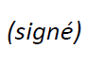  Seizo Onoe  Directeur du Bureau de la normalisation  des télécommunications | 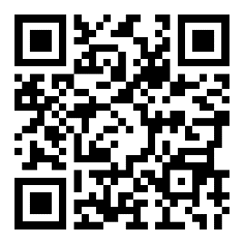 Groupe SG20RG-AFR de l'UIT-T
 | Informations les plus récentes concernant la réunion

